История кафедры «Экономика и управление на предприятии»
В 2022 году кафедре «Экономика и управление на предприятии» исполнилось 66 лет.
Начало истории кафедры следует отнести к 1956 году, когда был создан Фрунзенский политехнический институт. Первым руководителем кафедры, которая называлась "Общественные дисциплины" стал кандидат исторических наук Липович В.Н.

Миссия кафедры: совершенствование и развитие качественного технического образования, на основе достижений науки, техники, технологий и интеграции в мировое образовательное пространство, направленное на инновационное развитие Кыргызской Республики, посредством реализации конкурентоспособных образовательных программ в соответствии с потребностями рынка труда, общества, экономики и государства.
Кафедра «Экономика и управление на предприятии» является выпускающей и готовит бакалавров, магистров и специалистов по следующим направлениям:
- 580100 «Экономика» (бакалавриат, магистратура);
- 750500 «Строительство» (бакалавриат, магистратура);
- 630003 «Горное дело» (специалитет)
Бакалавриат по следующим профилям:
- Экономика и управление на предприятии;
- Экономика и управление на предприятии (в строительстве);
- Экономика и управление на предприятии (правовое обеспечение);
- Экономика и управление на предприятии (в горнодобывающей отрасли);
- Международная экономика и бизнес;
- Математические методы в экономике;
- Логистика в строительстве.

Магистратура:
- Экономика и управление на предприятии;
- Экономика строительной индустрии;
- Экономика горнодобывающей отрасли.
Специалитет:
- Экономика горного производства.
- Экономика и управление в строительстве.
Наилучшая демонстрация результатов работы кафедры – это успехи выпускников.
Для построения успешной карьеры студентам необходимо не только получить качественное образование, но и научиться грамотно и системно подходить к построению своего карьерного пути. Цель кафедры «Экономика и управление на предприятии» - повышение конкурентоспособности выпускников кафедры на рынке труда и дальнейшего обучения.

КОНТАКТНАЯ ИНФОРМАЦИЯ:
720044г. Бишкек, пр. Ч. Айтматова 66, КГТУ им. И. Раззакова. корпус 2, ауд. 2/414, www.kstu.kg Тел. для справок- (0312) 54-51-15 (0312) 54-57-15, (0700) 17 47 53 (моб).
Ссылка на сайт: https://kstu.kg/bokovoe-menju/vysshie-shkoly/vysshaja-shkola-ehkonomiki-i-biznesa

ТРУДОУСТРОЙСТВО ВЫПУСКНИКОВ
Кафедра обладает развитой сетью контактов с отечественными предприятиями и организациями, финансовыми институтами и государственными органами. Партнеры кафедры регулярно проводят презентации и мастер-классы для студентов, читают гостевые лекции, участвуют в круглых столах и др. Цель таких мероприятий – заранее ознакомить студентов с особенностями работы в различных компаниях и помочь выбрать специальность.
Выпускники нашей кафедры востребованы на рынке труда. Они строят успешные карьеры в ведущих компаниях Кыргызстана, государственных органах, создают свой бизнес, получают степень магистра или преподают. По результатам мониторинга трудоустройства выпускников кафедры имеется тенденция постоянного роста и последние годы процент трудоустройства выпускников составляет более 75%.

НАШИ СТУДЕНТЫ – НАША ГОРДОСТЬ!

Благодаря высоким учебным результатам в обучении студенты занимают призовые места на внутри вузовских, межвузовских и международных олимпиадах по специальным дисциплинам, научно-студенческих конференциях, секциях и спортивных мероприятиях.
Кафедра регулярно проводит круглые столы с компаниями в различных секторах экономики. Обсуждаются вопросы соответствия учебных программ запросам компаний.
Гостевые лекции
Компании, желающие более плотно взаимодействовать со студентами, активно приглашаются для проведения гостевых лекций, семинаров, тренингов и др. Лектором могут быть как один, так и несколько сотрудников компании.
Проектная работа
Компании могут привлекать студентов к текущей деятельности и поручить им разработку индивидуального или группового проекта, например, сбор и анализ данных, разработка финансовой модели. Для компании это возможность на реальных задачах оценить компетенции студентов и отобрать лучших для стажировки или работы.

Участие в защите выпускных работ
Сотрудники компании входят в состав Государственной аттестационной комиссии по защите дипломов и выпускных квалификационных работ. Потенциальные работодатели оценивают уровень знаний и презентационные навыки студентов.
Более подробно можно ознакомится со списком партнеров кафедры и отзывами работодателей по следующей ссылке: https://kstu.kg/fakultety/inzhenerno-ehkonomicheskii-fakultet/ehkonomika-promyshlennosti/partnjory-industrii

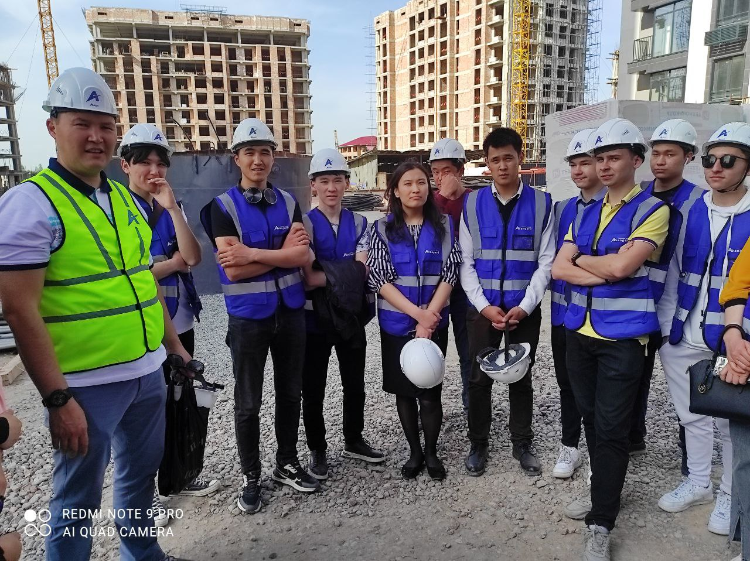

Воспитательная работа со студентами – неотъемлемая часть учебного процесса. Она включает в себя работу по воспитанию студентов в учебном процессе: разъяснение правил поведения в ВУЗе, знакомство с историей ВУЗа, его традициями, разъяснение по организации рациональной системы учебы и досуга.
Воспитательная работа во внеурочное время включает в себя: вовлечение студентов в научную работу (НИРС), культурно-массовую и спортивно-массовую деятельность. Практически система воспитательной работы охватывает: идеологический, нравственный, социальный, трудовой, эстетический и другие аспекты.

Уважаемый абитуриент!
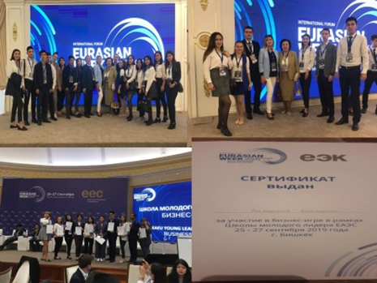

Мы рады приветствовать Вас на кафедре "Экономика и управление на предприятии" Кыргызского Государственного Технического Университета имени И. Раззакова!!!
Сейчас Вы стоите на пороге нового этапа своей жизни – этапа, от которого зависит ваше будущее. Скорее всего, вы уже решили, какой профессии себя посвятить. Выбрав Кыргыский Государственный Технический Университет имени И. Раззакова сделаете правильный выбор!
КГТУ имени И. Раззакова – один из крупнейших вузов Кыргызстана с богатой, более чем 65-летней историей, мощным образовательным, научным, производственным потенциалом и огромными возможностями для самореализации.
Отбор и зачисление абитуриентов осуществляется по результатам ОРТ текущего года через Автоматизированную информационную систему "Абитуриент Online" на сайте: 2020.edu.gov.kg
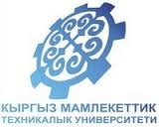
Кыргызский Государственный Технический Университет им. И.Раззакова
Высшая школа экономики и бизнеса
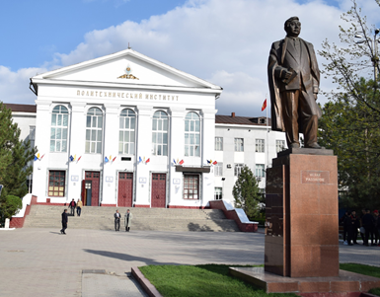

Кафедра «Экономика и управление на предприятии»
готовит специалистов по след. направлениям:
580100 «Экономика» (бакалавриат, магистратура);
750500 «Строительство» (бакалавриат, магистратура);
630003 «Горное дело» (специалитет)
Бакалавриат
Квалификация: Бакалавр
Срок обучения: 4 года, 5 лет(д/о)
Магистратура
Квалификация: Магистр
Срок обучения: 2 года
Ускоренное обучение
после техникума(очная, дистантная)
Срок обучения: 3года
Бишкек 2023

